Stan na dzień sporządzenia prospektu informacyjnego

f

Data sporządzenia: 2026-03-31

INFORMACJE O PRZEDSIĘWZIĘCIU DEWELOPERSKIM W KOCMYRZEWIE PRZY UL. JASIONOWEJ,

Budowa dwóch budynków mieszkalnych jednorodzinnych w zabudowie wolnostojącej każdy z wewnętrznymi instalacjami wody, kanalizacji, gazu. C.O., energii elektrycznej, zewnętrznymi odcinkami instalacji wewnętrznych: wody od budynku do studzienki wodomierzowej, kanalizacji sanitarnej ze zbiornikiem szczelnym (szambem), kanalizacji deszczowej ze zbiornikiem szczelnym na wody opadowe, gazu od budynku do skrzynki gazowej, energii elektrycznej (odcinek wlz od budynku do ZPP) a także budowa dojść i dojazdów, zewnętrznych miejsc postojowych na działkach nr 352/5, 352/7 w miejscowości Kocmyrzów przy ul. Jasionowej, gmina Kocmyrzów-Luborzyca

CZĘŚĆ OGÓLNA
- DANE IDENTYFIKACYJNE I KONTAKTOWE DOTYCZĄCE DEWELOPERA
DANE DEWELOPERA
Deweloper | ALLULINE sp. z o.o., KRS 0000708281
Adres | Ul. Reduta 40B/4, 31421 Kraków
Numer NIP i REGON | NIP, 6793161102 | REGON, 368954935
Numer telefonu
Adres poczty elektronicznej
Numer faksu
Adres strony internetowej dewelopera
II. DOŚWIADCZENIE DEWELOPERA

HISTORIA I UDOKUMENTOWANE DOŚWIADCZENIE DEWELOPERA
PRZYKŁAD UKOŃCZONEGO PRZEDSIĘWZIĘCIA DEWELOPERSKIEGO (należy wskazać, o ile istnieją, trzy ukończone przedsięwzięcia deweloperskie, w tym ostatnie)
Adres | Skawina, działki 4304/20 (23A), 4304/21 (23AB), 4304/22 (23AC), 4304/23 (23AD) ul. Łanowa, obręb Skawina -Miasto
Data rozpoczęcia | 2021-08
Data wydania decyzji o pozwoleniu na użytkowanie | 2023-12-19

Czy przeciwko deweloperowi prowadzono lub prowadzi się postępowania egzekucyjne na kwotę powyżej 100 000 zł | nie

III. INFORMACJE DOTYCZĄCE NIERUCHOMOŚCI I PRZEDSIĘWZIĘCIA DEWELOPERSKIEGO
INFORMACJE DOTYCZĄCE GRUNTU I ZAGOSPODAROWANIA PRZESTRZENNEGO TERENU
Adres, numer działki ewidencyjnej i numer obrębu ewidencyjnego) | Kocmyrzów przy ul. Jasionowej, gmina Kocmyrzów-Luborzyca  na działkach nr 352/5, 352/7 obręb 0008 Kocmyrzów
Numer księgi wieczystej | KR1P/00460781/5
Istniejące obciążenia hipoteczne nieruchomości lub wnioski o wpis w dziale czwartym księgi wieczystej
W przypadku braku księgi wieczystej informacja o powierzchni działki i stanie prawnym nieruchomości²⁾
*) Jeżeli działka nie posiada adresu, należy opisowo określić jej położenie.
²⁾ W szczególności imię i nazwisko albo firma właściciela lub użytkownika wieczystego oraz istniejące obciążenia na nieruchomości.

Informacje dotyczące obiektów istniejących położonych w sąsiedztwie inwestycji i wpływających na warunki życia³⁾ | Uwarunkowania lokalizacji inwestycji wynikające z istniejącego stanu użytkowania terenów sąsiednich (np. z funkcji terenu, stref ochronnych, uciążliwości)
Akty planowania przestrzennego i inne akty prawne na terenie objętym przedsięwzięciem deweloperskim lub zadaniem inwestycyjnym | Studium uwarunkowań i kierunków zagospodarowania przestrzennego gminy | Studium uwarunkowań i kierunków zagospodarowania przestrzennego gminy Kocmyrzów-Luborzyca (uchwała nr XI/69/2015)Data uchwalenia: 2015-10-21  Miejscowy Plan Zagospodarowania Przestrzennego Sołectw Gminy Kocmyrzów - Luborzyca (Uchwała Nr XLII/327/2018 ) Data uchwalenia: z dnia 12.07.2018 r., (UCHWAŁA NR XIX/173/2020 ) Data uchwalenia z dnia 28 października 2020 r.) (UCHWAŁA NR XXIII/220/2021) Data uchwalenia z dnia 29 marca 2021 r.  https://www.sip.gison.pl/skawina
 | Miejscowy plan zagospodarowania przestrzennego
 | Miejscowy plan rewitalizacji
 | Miejscowy plan odbudowy
 | Inne)
Ustalenia obowiązującego miejscowego planu zagospodarowania przestrzennego dla terenu objętego przedsięwzięciem deweloperskim lub zadaniem inwestycyjnym | Przeznaczenie terenu | MN1- tereny zabudowy mieszkaniowej jednorodzinnej
 | Maksymalna i minimalna intensywność zabudowy | intensywność zabudowy: min. 0,05, maks. 1,7
 | Maksymalna wysokość zabudowy | 10m
 | Minimalny udział procentowy  powierzchni biologicznie czynnej | 30%
 | Minimalna liczba miejsc do parkowania | 2 miejsca na jeden dom
 | Warunki ochrony środowiska i zdrowia ludzi, przyrody i krajobrazu | -
 | Wymagania dotyczące zabudowy i zagospodarowania terenu położonego na obszarach szczególnego zagrożenia powodzią | -

- W szczególności obiekty generujące uciążliwości zapachowe, hałasowe, świetlne.
- Akty prawne (rozporządzenia, zarządzenia, uchwały, decyzje) w sprawie:
 | Warunki ochrony dziedzictwa kulturowego i zabytków oraz dóbr kultury współczesnej | Ochronę przedmiotowych dóbr zapewnia MPZT oraz przepisy, ewidencje, rejestry obiektów
 | Wymagania dotyczące ochrony innych terenów lub obiektów podlegających ochronie na podstawie przepisów odrębnych | -
 | Warunki i szczegółowe zasady obsługi w zakresie komunikacji | Nieruchomość jest skomunikowana drogą publiczną od ul. Zjazdową
 | Warunki i szczegółowe zasady obsługi w zakresie infrastruktury technicznej | Woda pobierana będzie z sieci miejskiej, kanalizacja odprowadzana jest do sieci miejskiej, energia elektryczna będzie dostarczana z sieci energetycznej, gaz będzie dostarczana z sieci gazowej
Ustalenia obowiązującego miejscowego planu zagospodarowania przestrzennego dla działek lub ich fragmentów, znajdujących się w odległości do 100 m od granicy terenu objętego przedsięwzięciem deweloperskim lub zadaniem inwestycyjnym) | Przeznaczenie terenu | MN, MU,
 | Maksymalna i minimalna intensywność zabudowy | MN intensywność zabudowy: min. 0,05, maks. 1,7  MU intensywność zabudowy: min. 0,05, maks. 2,5
 | Maksymalna wysokość zabudowy | MN 10m  MU 12m
 | Minimalny udział procentowy  powierzchni biologicznie czynnej | MN min 30%  MU Max 20%
 | Minimalna liczba miejsc do parkowania | 2
Ustalenia decyzji o warunkach zabudowy albo decyzji o ustaleniu lokalizacji inwestycji celu publicznego dla terenu objętego przedsięwzięciem deweloperskim lub zadaniem inwestycyjnym w przypadku braku miejscowego planu zagospodarowania przestrzennego | Funkcja zabudowy i zagospodarowania terenu | Sposób użytkowania obiektów budowlanych oraz zagospodarowania terenu
 | Cechy zabudowy i zagospodarowania terenu:
 | gabaryty | -
 | forma architektoniczna | -
 | usytuowanie linii zabudowy | -
 | intensywność wykorzystania terenu | -
 | warunki ochrony środowiska i zdrowia ludzi, przyrody i krajobrazu | -
 | wymagania dotyczące zabudowy i zagospodarowania terenu położonego na obszarach szczególnego zagrożenia powodzią | -

 | warunki ochrony dziedzictwa kulturowego i zabytków oraz dóbr kultury współczesnej | -
 | wymagania dotyczące ochrony innych terenów lub obiektów podlegających ochronie na podstawie przepisów odrębnych | -
 | warunki i szczegółowe zasady obsługi w zakresie komunikacji | -
 | warunki i szczegółowe zasady obsługi w zakresie infrastruktury technicznej | -
Informacje dotyczące przewidzianych inwestycji w promieniu 1 km od terenu objętego przedsięwzięciem deweloperskim lub zadaniem inwestycyjnym), zawarte w: | miejscowych planach zagospodarowania przestrzennego | - https://kocmyrzowluborzyca.e-mapa.net/
 | studium uwarunkowań i kierunków zagospodarowania przestrzennego gminy | -
 | decyzjach o warunkach zabudowy i zagospodarowania terenu | -
 | decyzjach o środowiskowych uwarunkowaniach | -
 | uchwałach o obszarach ograniczonego użytkowania | -
 | miejscowych planach odbudowy | -
 | mapach zagrożenia powodziowego i mapach ryzyka powodziowego | -
 | Ustalenia decyzji w zakresie rozmieszczenia inwestycji celu publicznego, mogące mieć znaczenie dla terenu objętego przedsięwzięciem deweloperskim lub zadaniem inwestycyjnym:
 | decyzja o zezwoleniu na realizację inwestycji drogowej | -
 | decyzja o ustaleniu lokalizacji linii kolejowej | -
 | decyzja o zezwoleniu na realizację inwestycji w zakresie lotniska użytku publicznego | -
 | decyzja o pozwoleniu na realizację inwestycji w zakresie budowli przeciwpowodziowych | -

 | decyzja o ustaleniu lokalizacji inwestycji w zakresie budowy obiektu energetyki jądrowej | -
 | decyzja o ustaleniu lokalizacji strategicznej inwestycji w zakresie sieci przesyłowej | -
 | decyzja o ustaleniu lokalizacji regionalnej sieci szerokopasmowej | -
 | decyzja o ustaleniu lokalizacji inwestycji w zakresie Centralnego Portu Komunikacyjnego | -
 | decyzja o zezwoleniu na realizację inwestycji w zakresie infrastruktury dostępowej | -
 | decyzja o ustaleniu lokalizacji strategicznej inwestycji w sektorze naftowym | -
INFORMACJE DOTYCZĄCE BUDYNKU
Czy jest pozwolenie na budowę | tak* | nie*
Czy pozwolenie na budowę jest ostateczne | tak* | nie*
Czy pozwolenie na budowę jest zaskarżone | tak* | nie*
Numer pozwolenia na budowę oraz nazwa organu, który je wydał | Decyzja nr AB.III-W.1.470.2025 z dnia 14-05-2025 r. Starosta Krakowski
Data uprawomocnienia się decyzji o pozwoleniu na użytkowanie budynku | 2025-05-14
Numer zgłoszenia budowy, o której mowa w art. 29 ust. 1 pkt 1 ustawy z dnia 7 lipca 1994 r. - Prawo budowlane (Dz. U. z 2020 r. poz. 1333, 2127 i 2320 oraz z 2021 r. poz. 11, 234, 282 i 784), oraz oznaczenie organu, do którego dokonano zgłoszenia, wraz z informacją o braku wniesienia sprzeciwu przez ten organ
Niepotrzebne skreślić.

Data zakończenia budowy domu  jednorodzinnego | 2026-06-30
Planowany termin rozpoczęcia i zakończenia robót budowlanych | 2025-09-22  2026-06-30
Opis przedsięwzięcia deweloperskiego lub zadania inwestycyjnego | Liczba budynków | 2
 | Rozmieszczenie budynków na nieruchomości (należy podać minimalny odstęp między budynkami) | Nie dotyczy
Sposób pomiaru powierzchni użytkowej lokalu mieszkalnego albo domu jednorodzinnego | Zgodnie z Polską Normą ISO 9836 : 1997
Zamierzony sposób i procentowy udział źródeł finansowania przedsięwzięcia deweloperskiego lub zadania inwestycyjnego | Rodzaj posiadanych środków finansowych — kredyt, środki własne, inne | Środki własne
 | W następujących instytucjach finansowych (wypełnia się w przypadku kredytu) | Nie dotyczy
Środki ochrony nabywców | Otwarty mieszkaniowy rachunek  powierniczy* | Nie dotyczy
Środki ochrony nabywców | Wysokość stawki procentowej, według której jest obliczana kwota składki na Deweloperski Fundusz Gwarancyjny⁷) | Nie dotyczy
Główne zasady funkcjonowania wybranego rodzaju zabezpieczenia środków nabywcy | Nie dotyczy
Nazwa instytucji zapewniającej bezpieczeństwo środków nabywcy | Nie dotyczy
Harmonogram przedsięwzięcia deweloperskiego lub zadania inwestycyjnego | Nie dotyczy
Dopuszczenie waloryzacji ceny oraz określenie zasad waloryzacji | Nie dotyczy
⁷⁾ Zgodnie z art. 49 ust. 6 ustawy z dnia 20 maja 2021 r. o ochronie praw nabywcy lokalu mieszkalnego lub domu jednorodzinnego oraz Deweloperskim Funduszu Gwarancyjnym (Dz. U. poz. 1177) wysokość składki jest wyliczana według stawki procentowej obowiązującej w dniu rozpoczęcia sprzedaży lokali mieszkalnych lub domów jednorodzinnych w ramach danego przedsięwzięcia deweloperskiego lub zadania inwestycyjnego. Natomiast stawkę procentową określa akt wykonawczy wydany na podstawie art. 49 ust. 8 ustawy z dnia 20 maja 2021 r. o ochronie praw nabywcy lokalu mieszkalnego lub domu jednorodzinnego oraz Deweloperskim Funduszu Gwarancyjnym.
*
Niepotrzebne skreślić.

WARUNKI ODSTĄPIENIA OD UMOWY DEWELOPERSKIEJ LUB UMOWY, O KTÓREJ MOWA W ART. 2 UST. 1 PKT 2, 3 LUB 5 USTAWY Z DNIA 20 MAJA 2021 R. O OCHRONIE PRAW NABYWCY LOKALU MIESZKALNEGO LUB DOMU JEDNORODZINNEGO ORAZ DEWELOPERSKIM FUNDUSZU GWARANCYJNYM
Warunki, na jakich można odstąpić od umowy deweloperskiej lub jednej z umów, o których mowa w art. 2 ust. 1 pkt 2, 3 lub 5 ustawy z dnia 20 maja 2021 r. o ochronie praw nabywcy lokalu mieszkalnego lub domu jednorodzinnego oraz Deweloperskim Funduszu Gwarancyjnym
INNE INFORMACJE
- Informacja o:
- zgodzie banku lub innego wierzyciela hipotecznego na bezobciążeniowe ustanowienie odrębnej własności lokalu mieszkalnego i przeniesienie jego własności na nabywcę po wpłacie pełnej ceny przez nabywcę lub zobowiązaniu do jej udzielenia, jeżeli takie obciążenie istnieje, albo zgodzie banku lub innego wierzyciela hipotecznego na bezobciążeniowe przeniesienie na nabywcę własności nieruchomości wraz z domem jednorodzinnym lub użytkowania wieczystego nieruchomości gruntowej i własności domu jednorodzinnego stanowiącego odrębną nieruchomość, lub przeniesienie ułamkowej części własności nieruchomości wraz z prawem do wyłącznego korzystania z części nieruchomości służącej zaspokajaniu potrzeb mieszkaniowych po wpłacie pełnej ceny przez nabywcę lub zobowiązaniu do jej udzielenia, jeżeli takie obciążenie istnieje; (nie dotyczy)
- w przypadku umów, o których mowa w art. 2 ust. 2 ustawy z dnia 20 maja 2021 r. o ochronie praw nabywcy lokalu mieszkalnego lub domu jednorodzinnego oraz Deweloperskim Funduszu Gwarancyjnym, o zgodzie banku lub innego wierzyciela hipotecznego na bezobciążeniowe przeniesienie własności lokalu użytkowego na nabywcę po wpłacie pełnej ceny przez nabywcę lub zobowiązaniu do udzielenia takiej zgody, jeżeli takie obciążenie istnieje, albo zgodzie banku lub innego wierzyciela hipotecznego na bezobciążeniowe przeniesienie na nabywcę ułamkowej części własności lokalu użytkowego po wpłacie pełnej ceny przez nabywcę lub zobowiązaniu do udzielenia takiej zgody, jeżeli takie obciążenie istnieje. (nie dotyczy)
- Informacja o możliwości zapoznania się w lokalu przedsiębiorstwa przez osobę zainteresowaną zawarciem umowy odpowiednio do zakresu umowy z:
- aktualnym stanem księgi wieczystej prowadzonej dla nieruchomości;
- aktualnym odpisem, wyciągiem, zaświadczeniem lub wydrukiem komputerowym z Centralnej Informacji Krajowego Rejestru Sądowego, jeżeli podmiot podlega wpisowi do Krajowego Rejestru Sądowego, albo aktualnym zaświadczeniem o wpisie do Centralnej Ewidencji i Informacji o Działalności Gospodarczej;
- pozwoleniem na budowę albo zgłoszeniem budowy, o którym mowa w art. 29 ust. 1 pkt 1 ustawy z dnia 7 lipca 1994 r. - Prawo budowlane, do którego organ administracji architektoniczno-budowlanej nie wniósł sprzeciwu;
- sprawozdaniem finansowym dewelopera za ostatnie dwa lata, a w przypadku:
- prowadzenia działalności przez okres krótszy niż dwa lata — sprawozdaniem finansowym za okres ostatniego roku,
- realizacji inwestycji przez spółkę celową - sprawozdaniem spółki dominującej oraz spółki celowej;
- projektem budowlanym;
- decyzją o pozwoleniu na użytkowanie budynku lub zawiadomieniem o zakończeniu budowy, do którego organ nadzoru budowlanego nie wniósł sprzeciwu;

CZĘŚĆ INDYWIDUALNA
Cena lokalu mieszkalnego albo domu  jednorodzinnego | Dom A cena brutto 999 000zł
Powierzchnia użytków a lokalu mieszkalnego albo domu jednorodzinnego | Powierzchnia użytkowa 104,43m2 (rzut budynku załącznik nr 1)
Cena m² powierzchni użytkowej lokalu mieszkalnego albo domu jednorodzinnego | 9 566,22zł.
Termin, do którego nastąpi przeniesienie prawa własności nieruchomości wynikającego z umowy deweloperskiej lub jednej z umów, o których mowa w art. 2 ust. 1 pkt 2, 3 lub 5 lub ust. 2 ustawy z dnia 20 maja 2021 r. o ochronie praw nabywcy lokalu mieszkalnego lub domu jednorodzinnego oraz Deweloperskim Funduszu Gwarancyjnym
Określenie położenia oraz istotnych cech domu jednorodzinnego albo budynku, w którym ma znajdować się lokal mieśzkalny będący przedmiotem umowy rezerwacyjnej albo umowy deweloperskiej lub jednej z umów, o których mowa w art. 2 ust. 1 pkt 2, 3 lub 5 lub ust. 2 ustawy z dnia 20 maja 2021 r. o ochronie praw nabywcy lokalu mieszkalnego lub domu jednorodzinnego oraz Deweloperskim Funduszu Gwarancyjnym | Liczba kondygnacji | 3
 | Technologia wykonania | Murowana o stropach żelbetowych w układzie mieszanym
 | Standard prac wykończeniowych w części wspólnej budynku i terenie wokół niego, stanowiącym część wspólną nieruchomości | deweloperski
 | Liczba lokali w budynku | 1
 | Liczba miejsc garażowych i postojowych | 2
 | Dostępne media w budynku | Instalacja elektryczna, gazowa, wodno-kanalizacyjna, CO-piec gazowy dwufunkcyjny
 | Dostęp do drogi publicznej | zapewniony jest dostęp do drogi publicznej,

Podpis dewelopera albo osoby upoważnionej do reprezentacji dewelopera
………………………………………

Załączniki:
- Rzut kondygnacji budynku
- Plan zagospodarowania terenu
- Opis konstrukcji

Załącznik nr 1

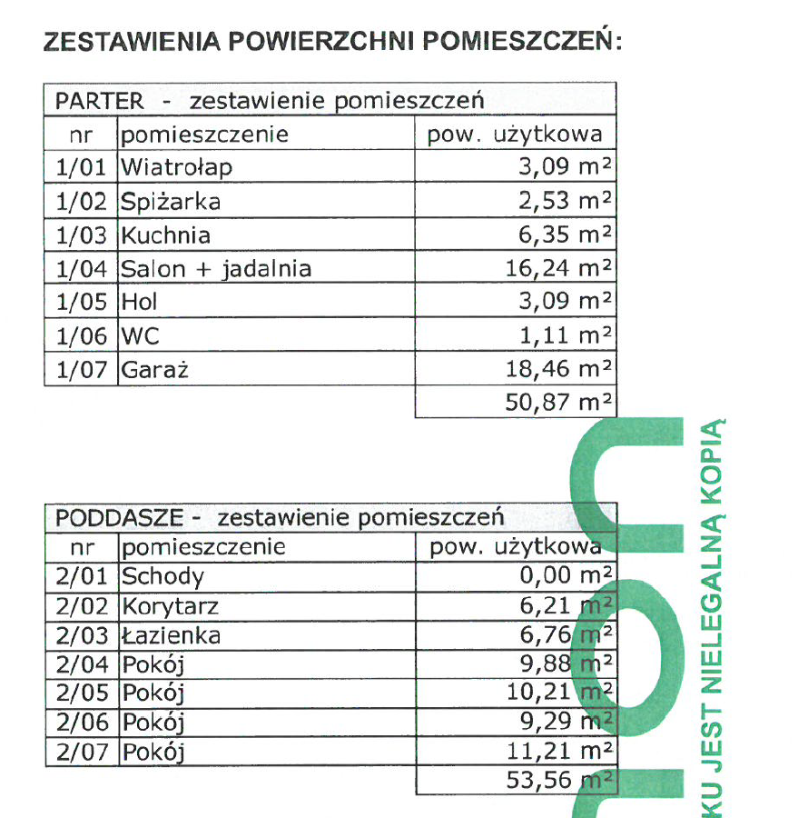
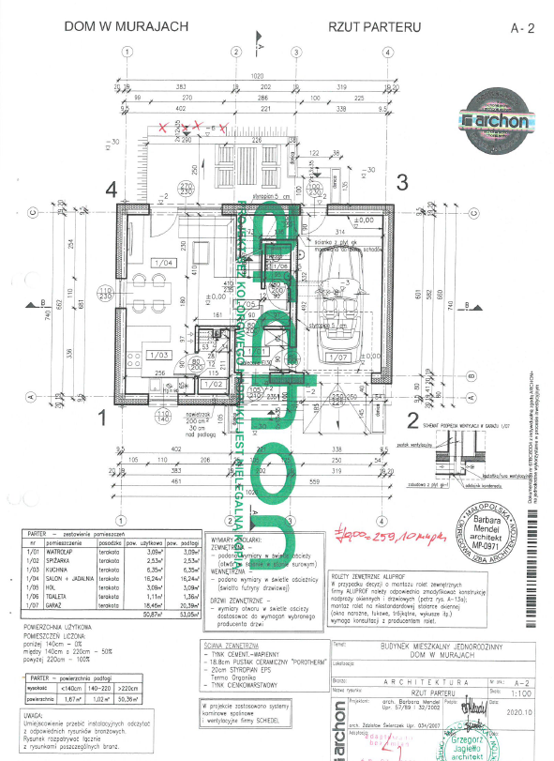

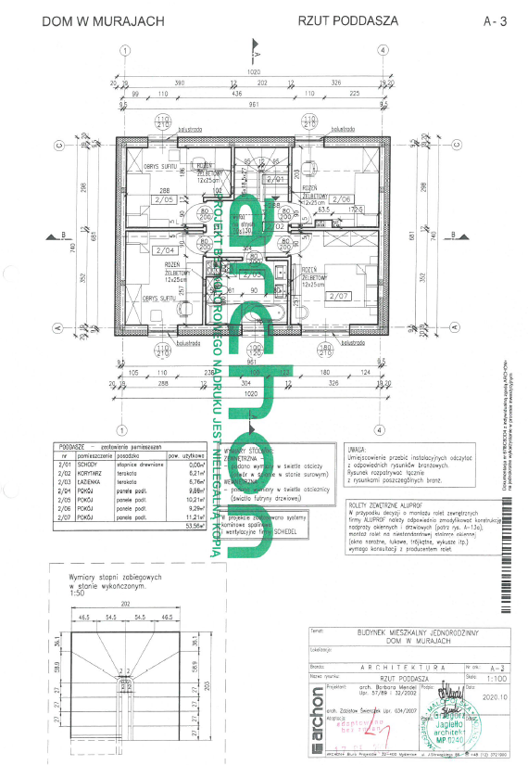

Załącznik nr 2

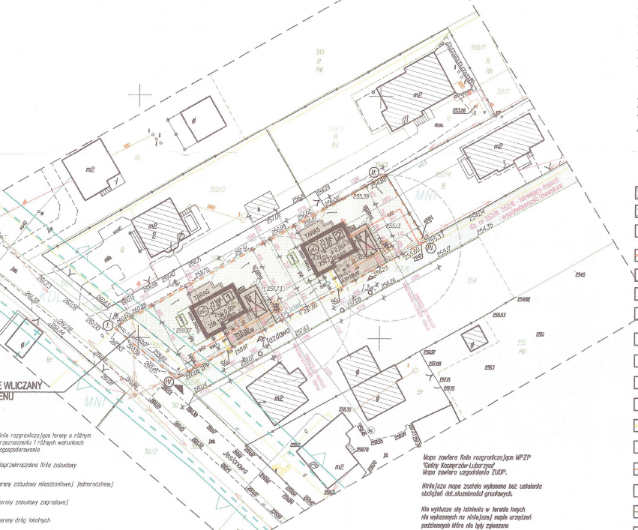

Załącznik nr 3

DANE KONSTRUKCYJNO – MATERIAŁOWE

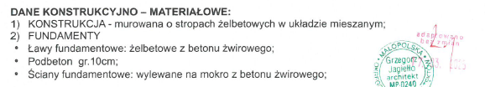

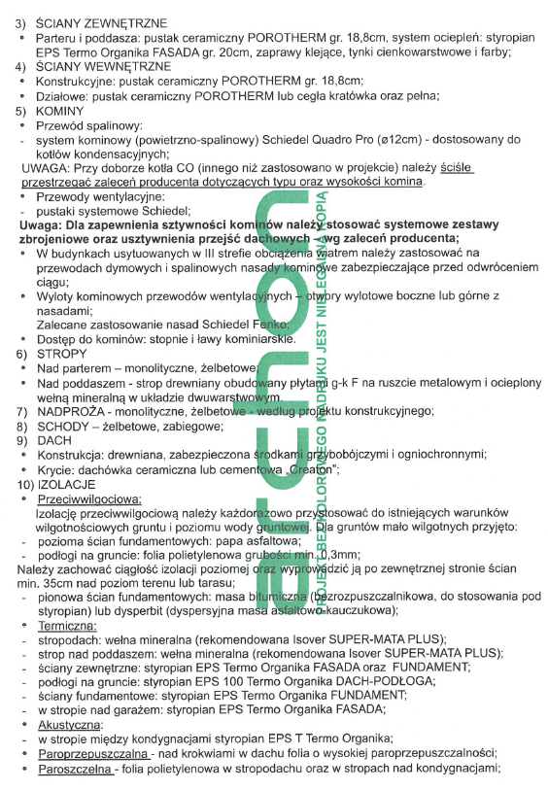
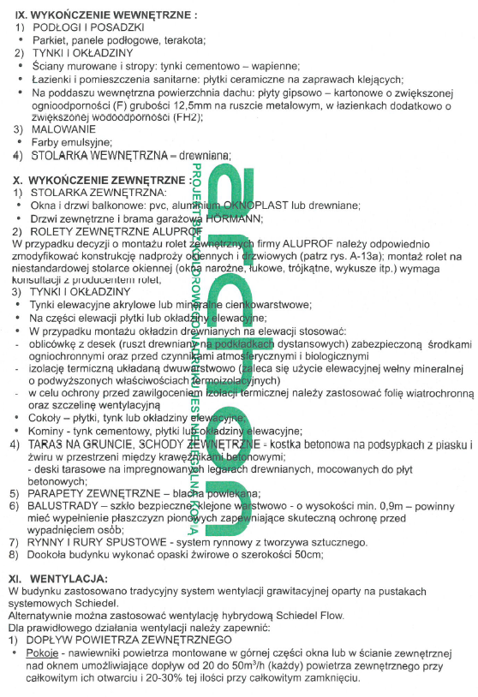
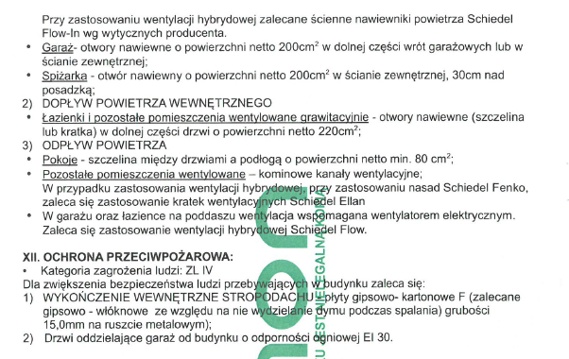

dokonania rezerwacji obszaru inwestycji (Centralny Port Komunikacyjny),
ustanowienia strefy ochronnej terenu ochrony bezpośredniej i terenu ochrony pośredniej ujęcia wody, 5) wyznaczenia obszarów cichych w aglomeracji lub obszarów cichych poza aglomeracją, 6) utworzenia obszaru ograniczonego użytkowania, 7) uznania zabytku za pomnik historii, 8) określenia granic obszaru Pomnika Zagłady i jego strefy ochronnej, utworzenia parku kulturowego. 9) ustalenia zasad i warunków sytuowania obiektów małej architektury, tablic reklamowych i urządzeń reklamowych oraz ogrodzeń. ich gabarytów, standardów jakościowych oraz rodzajów materiałów budowlanych.
W przypadku braku miejscowego planu zagospodarowania przestrzennego umieszcza się informację ..Brak planu”.
Wskazane inwestycje dotyczą w szczególności: budowy lub rozbudowy dróg, budowy linii szynowych oraz przewidzianych korytarzy powietrznych, inwestycji komunalnych, takich jak: oczyszczalnie ścieków, spalarnie śmieci, wysypiska, cmentarze.

